Лицей Академии Яндекс

Проект

«BREAD-network»[1]

Выполнил:

Величко Дмитрий Алексеевич

Токмаков Артем Денисович

Преподаватель:

Пикалов Иван Юрьевич

г. Курск 2022

Идея:

BREAD-network является аналогом социальной сети и предназначена для общения её пользователей друг с другом и для публикации новостей. Также предусмотрена функ-ция поиска и прослушивания музыки во время пользования сайтом.

Реализация:

В проекте реализованы следующие страницы и функции:

- Страницы регистрации и авторизации: функции соответствующие.

- Страница новостей: даёт возможность просматривать чужие и публиковать свои новости.

- Страница профиля пользователя: предоставляет всю информацию о пользователе и его личные новости.

- Страница чатов пользователя: представляет собой список чатов, из которого можно попасть в любой чат.

- Страница отзывов: на неё пользователи могут по ссылке связаться с командой разработчиков и помочь ей.

Также на каждой из страниц, кроме регистрации и авторизации, реализованы поиск пользователей по имени, поиск и прослушивание музыки, добавления песен в плей-лист и функционал с ним.

Весь код в сумме содержит более 700 строк.

Использованные технологии:

- Язык программирования Python 3.9 и Python 3.10, языки разметки HTML и сопутствующий язык CSS.

- База данных на основе SQLite

- ORM-модели SQLAlchemy

- API, для получения музыкальных композиций из сервиса ВКонтакте

- Bootstrap, для упрощения написания html части.

Необходимые библиотеки:

bs4==0.0.1  
crypto==1.4.1  
Flask-Login==0.6.2  
Flask-RESTful==0.3.9  
Flask-WTF==1.1.1  
Flask==2.2.3  
Jinja2==3.1.2  
m3u8==3.4.0  
pycryptodome==3.17  
python-vlc==3.0.18121  
requests==2.28.2  
SQLAlchemy-serializer==1.4.1  
SQLAlchemy==2.0.9  
vk-api==11.9.9  
WTForms==3.0.1

Скриншоты:

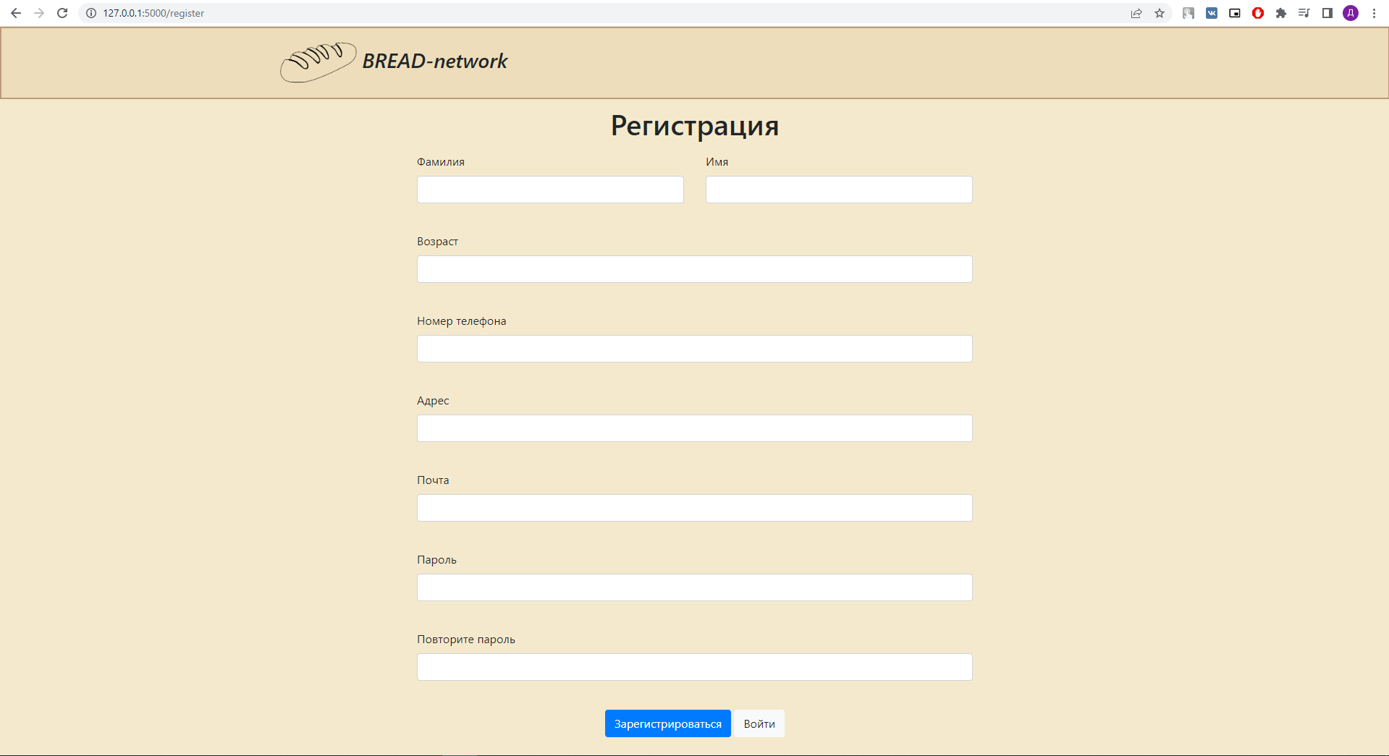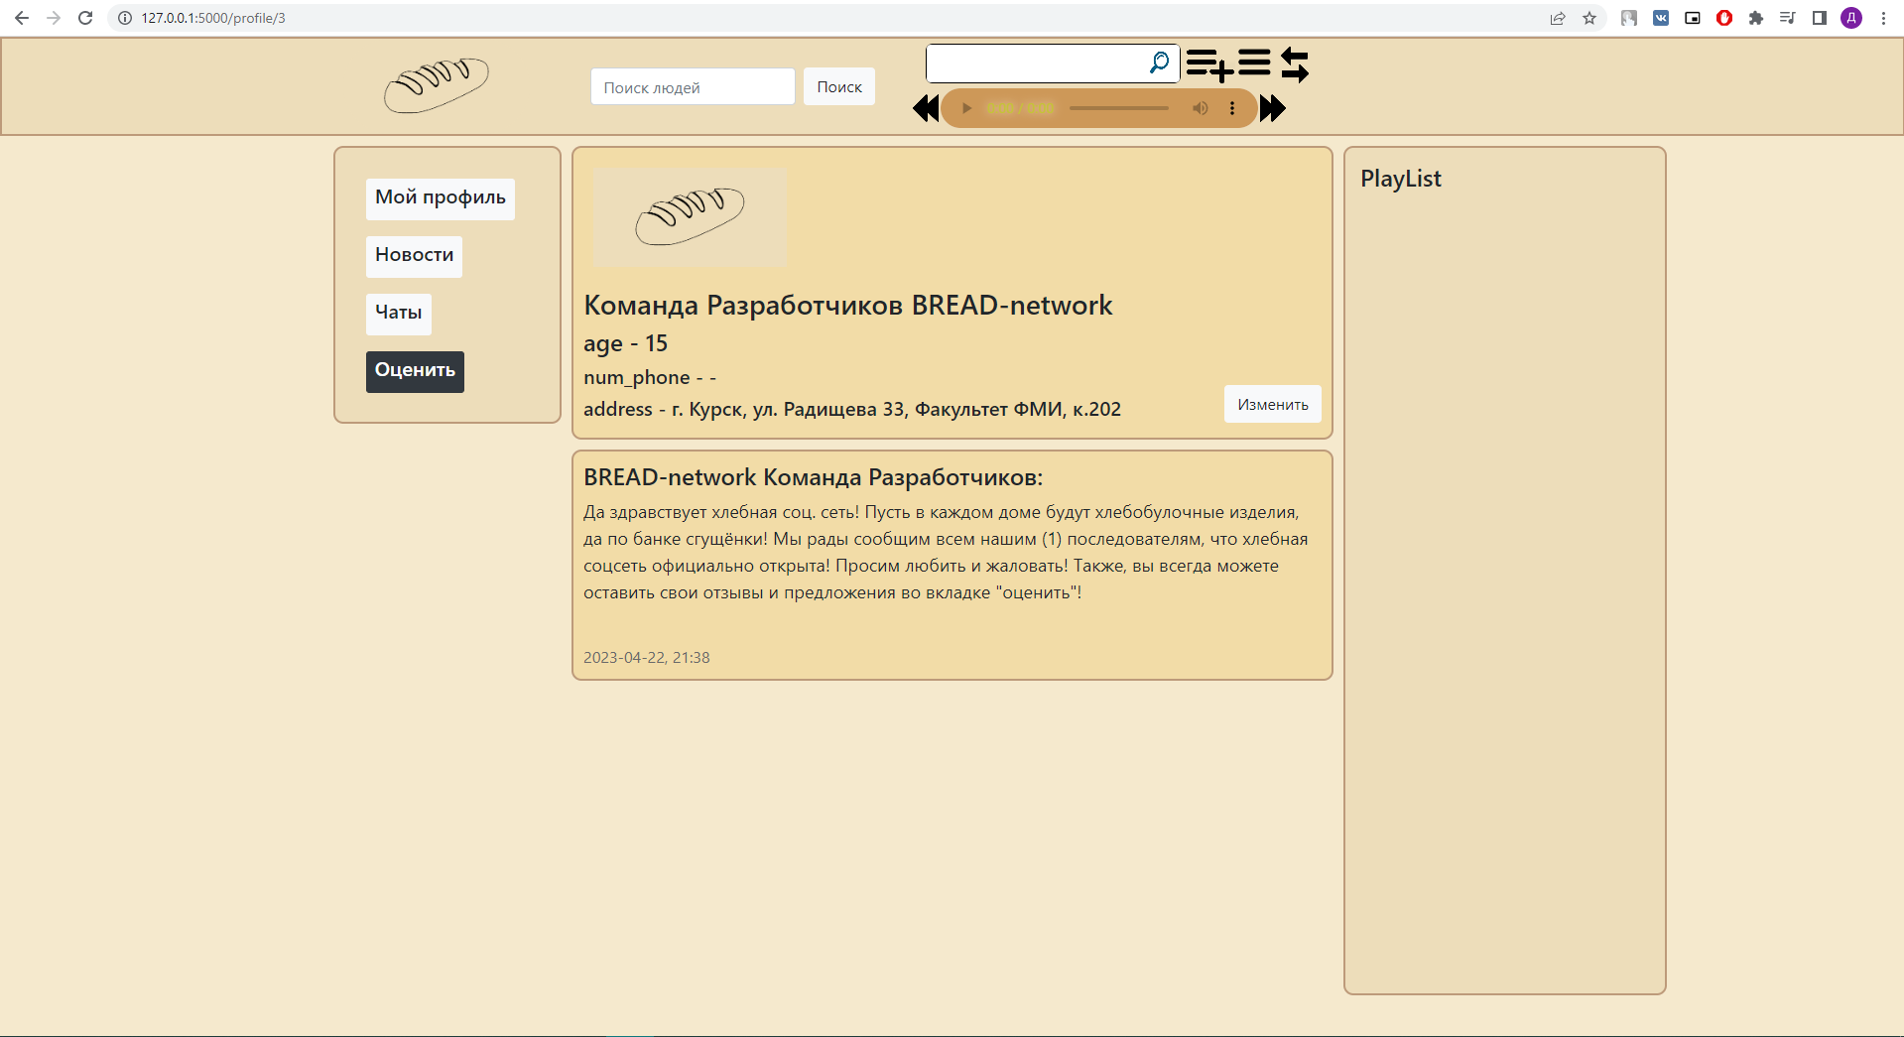

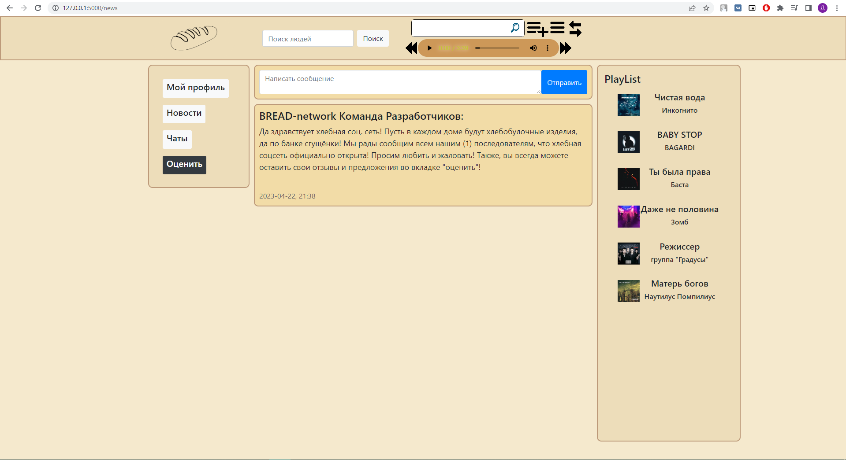

1. BREAD-network – одноимённая социальная сеть. Название запатентовано.)